Uoffisielt innendørs friklukt NM Savalen/Tynset 2016.
Også i år kunne Dag E.Larsen invitere oss til innendørs flyging i Tynsethallen.
Vi ble 6 deltagere, fordelt på Oslo, Enebakk ,Toten, Tolga og Tynset.
Men da dette ble arrangert i forbindelse med nyttår, inviterte vi med oss våre
bedre halvdeler til et opphold på Savalen hotell.
Vi ankom fredag ettermiddag, hvor noen fikk med seg en skitur og andre besøkte SPA-avdelingen med innendørs-bad.
Vi inntok et godt måltid østerdals-mat, før vi planla neste dag med transport
til og fra Tynset-hallen, da noen av damene ønsket å slappe av på hotellet, mens andre ville ta seg en tur ned i Tynset litt ut på dagen.
Vi ankom hallen kl 12:00 hvor vi begynte innflyging av modellene.
Dessverre er det ikke mange som har de rette modellene som tilfredsstiller klassen innendørs, derfor ble vi enige om å fly Carbon Butterfly og Butterfly som konkurranseklasse på dette uoffisielle NMèt.
Her var det i alt 6 deltagere som stilte.
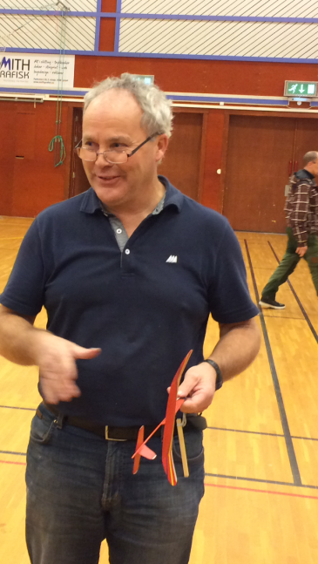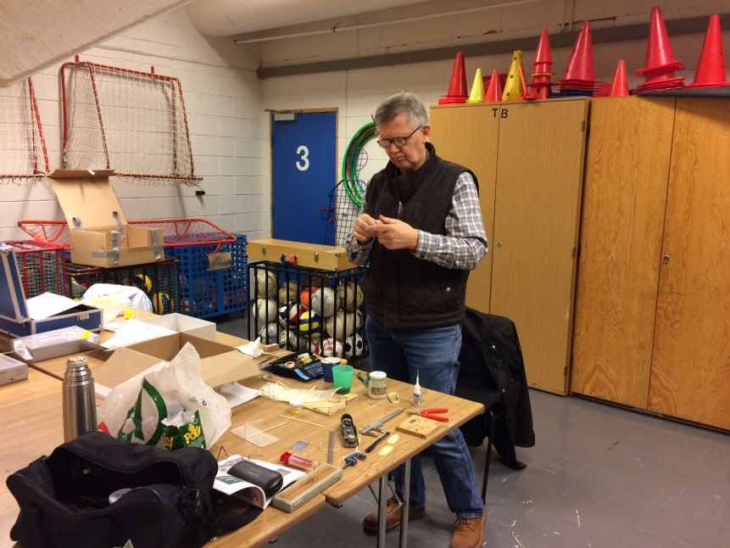
Vi ble enige om å fly 6 runder hvor bare de 3 beste skulle telle i sammendraget.
Det var store forskjeller i prestasjonene, noe som må tilskrives kunsten å avpasse strikk-tykkelse, lengde på strikken, antall omdreininger og kanskje det viktigste å finne rett innfallsvinkel slik at modellen arbeidet seg sakte oppover mot maks takhøyde.
Vi så tidlig at Atle Klungrehaug hadde en bra tilpasset modell som fra første runde fløy godt over minuttet.
Han endte med 298 sek. på 3 runder og vant foran Svein Olstad på andre og Vegar Nereng på tredjeplass.
Jan Wold hadde også flere flukter over minuttet og endte på sterk 4.plass.
Dag Larsen og Per Urseth fikk ikke opp de store rundene denne gangen, men
jeg regner med at de kommer sterkt tilbake neste år.
I de spesielle klassene, fløy Svein Olstad svært bra med Hangar Rat og Bulldog.
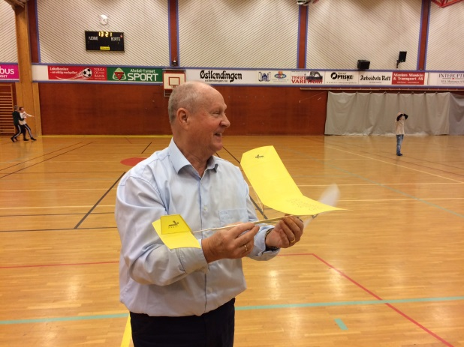 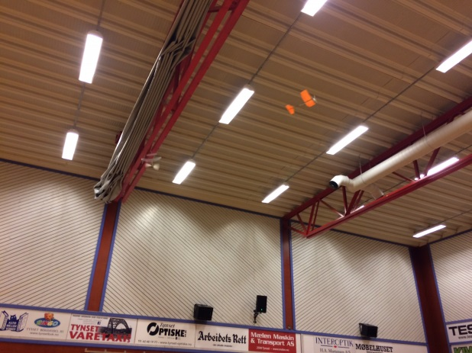
Så var det tid for premiering, samt å minnes de høydepunktene som hadde vært inneværende år.
Vi møttes på hotellrommet, alle med sløyfe (propell) til ære på Svein Olstad som har feiret 75 års-dag i høst, og som selv alltid bruker sløyfe.
Vi hedret Dag E. Larsen med hans innsats i Worldcup`n dette året med en flott
6.plass, etter 3 seiere og en mengde 2 og 3 plasser rundt om i verden.
Og til sist ble det overrakt et kunstverk til årets innendørsvinner Atle Klungrehaug.
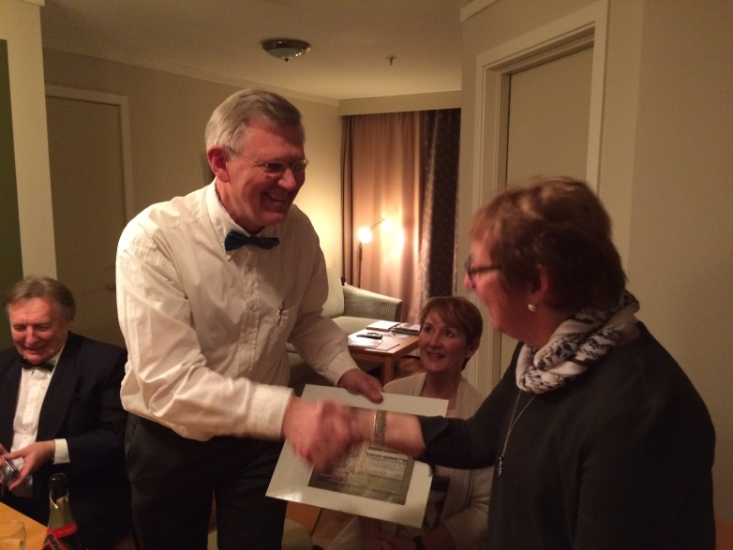
Vi fortsatte med festmiddag på Savalen, noe for enhver gane. Helt ubeskrivelig god mat med tradisjonsmat fra Østerdalen og vanlig norsk festmat.
Det hele toppet seg med fyrverkeri og betasuppe etter midnatt.
Takk til alle deltagere med fruer for hyggelig lag og med gode ønsker for det nye året.

